2018年度

永州市不动产登记中心部门决算

目录

**第一部分永州市不动产登记中心概况**

一、部门职责

二、机构设置

**第二部分2018年度部门决算表**

一、收入支出决算总表

二、收入决算表

三、支出决算表

四、财政拨款收入支出决算总表

五、一般公共预算财政拨款支出决算表

六、一般公共预算财政拨款基本支出决算表

七、一般公共预算财政拨款“三公”经费支出决算表

八、政府性基金预算财政拨款收入支出决算表

**第三部分2018年度部门决算情况说明**

一、收入支出决算总体情况说明

二、收入决算情况说明

三、支出决算情况说明

四、财政拨款收入支出决算总体情况说明

五、一般公共预算财政拨款支出决算情况说明

六、一般公共预算财政拨款基本支出决算情况说明

七、一般公共预算财政拨款三公经费支出决算情况说明

八、政府性基金预算收入支出决算情况

九、重点绩效评价结果等预算绩效情况说明

十、其他重要事项情况说明

**第四部分 名词解释**

**第五部分 2018年度部门整体支出绩效评价报告**

**第六部分 2018年度部门项目支出绩效评价报告**

第一部分

永州市不动产登记中心概况

1. 部门职责

根据市编办《关于印发〈永州市不动产登记中心主要职责内设机构和人员编制规定〉的通知》(永编办发〔2016〕105号)规定,我单位为归口市国土资源局管理的副处级公益一类事业单位,主要工作职责是:

1.宣传贯彻执行有关不动产登记的法律、法规、规章和政策;

2.承办冷水滩区(含永州经济技术开发区)范围内土地、房屋、林地等不动产登记工作;

3.负责拟定不动产登记业务规范和工作流程,协助做好全市不动产登记业务指导和监管;

4.负责不动产登记资料的收集、整理、保管、备份、归档工作;

5.负责不动产登记数据整合和利用,开展全市不动产登记统计、分析,依法提供不动产登记查询服务;

6.承办市自然资源和规划局交办的其他工作。

二、机构设置及决算单位构成

（一）内设机构设置。单位内设机构包括：办公室、财务科、城区土地房屋登记科、农村土地房屋登记科、林地登记科、质量监督科、信息技术科、档案管理科、法制服务科共9个内设机构。

（二）决算单位构成

永州市不动产登记中心2018年部门决算汇总公开单位构成包括：永州市不动产登记中心本级，我单位无本报表编报范围的下属二级单位。

第二部分

部门决算表

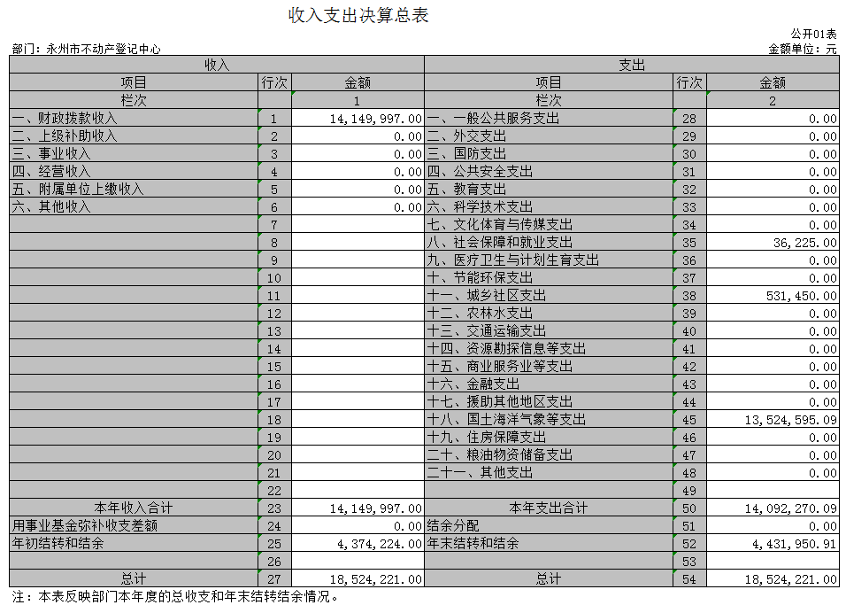

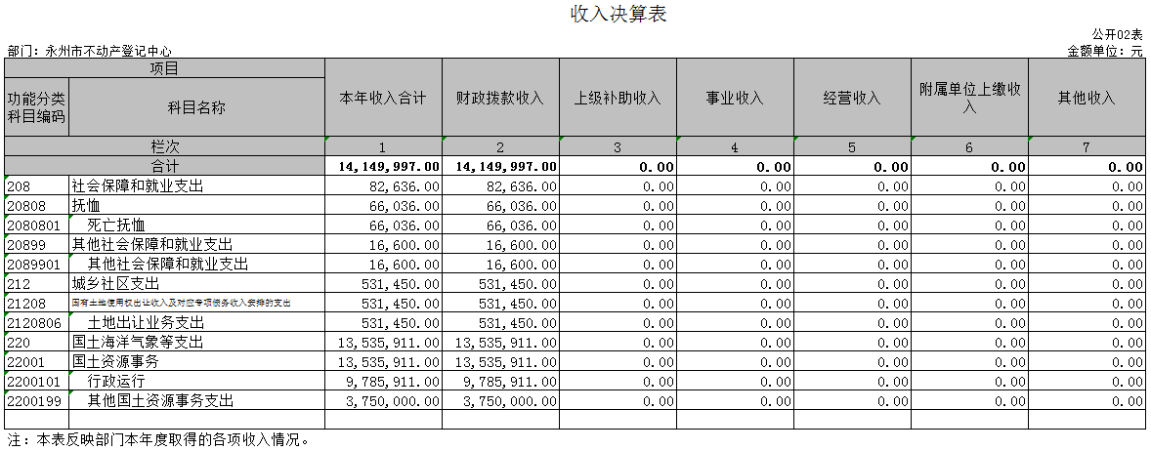

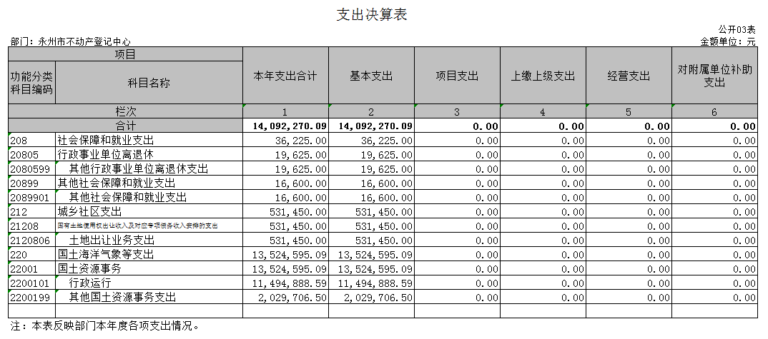

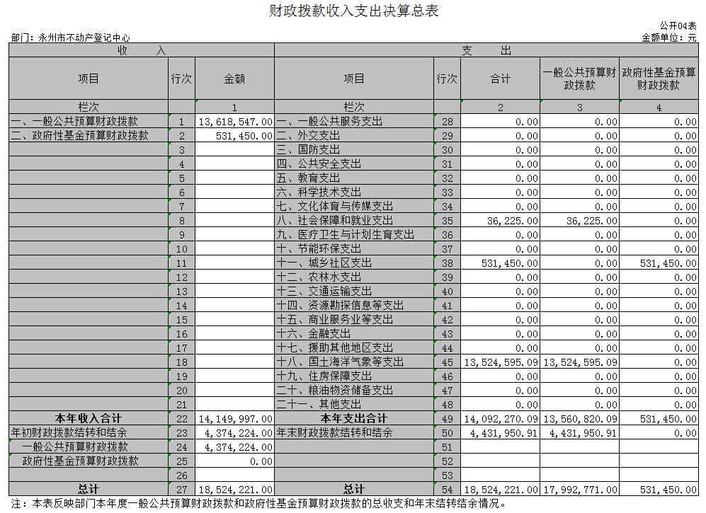一

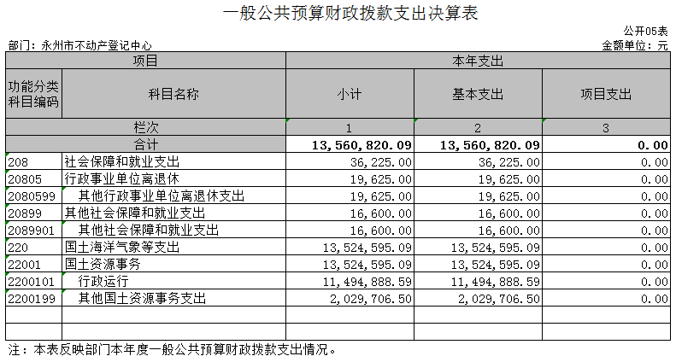

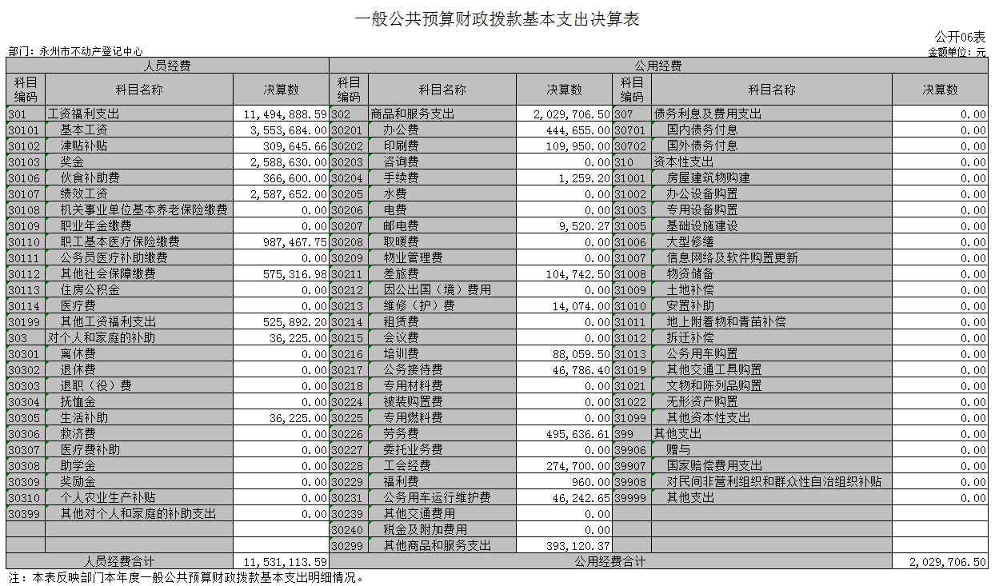

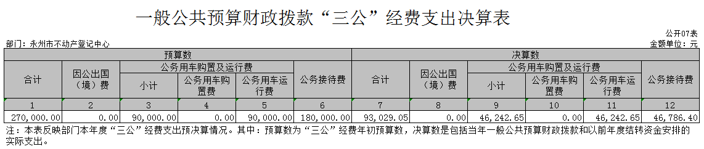

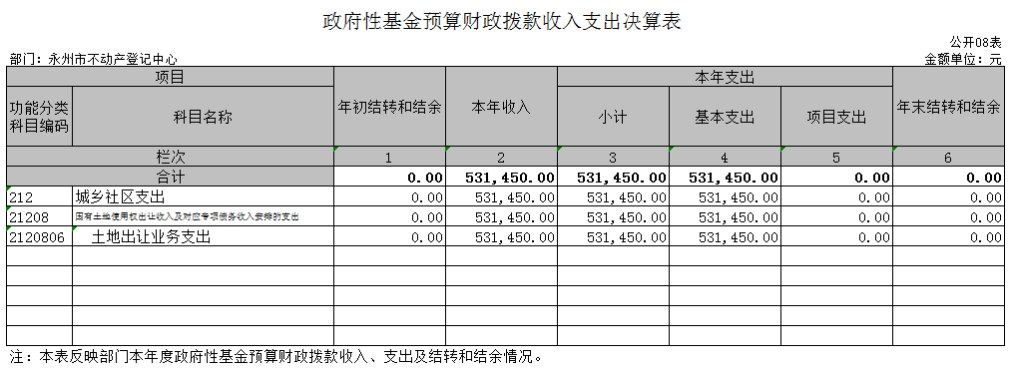

第三部分

2018年度部门决算情况说明

1. **收入支出决算总体情况说明**

2018年度财政拨款收入1415万元，本单位基本支出1409.23万元，其中工资福利支出1149.49万元，商品服务支出202.97万元，对个人和家庭的补助3.62万元，政府性基金预算财政拨款53.15万元。与2017年相比，收入比2017年决算数增加324.39万元，支出比2017年决算数增加162.42万元，主要是因为2018年机构改革，划转至我单位11名工作人员和增加了临聘人员30余人，造成收入、支出数的增加。

1. **收入决算情况说明**

本年收入合计1415万元，其中：财政拨款收入1415万元（社会保障和就业支出收入8.26万元，占总收入的0.58%；城乡社区支出收入53.15万元，占总收入的3.76%；国土海洋气象等支出收入1353.59万元，占总收入的95.66%。，占100%）；2018年上级补助收入0万元，占0%；事业收入0万元，占0%；经营收入0万元，占0%；附属单位上缴收入0万元，占0%；其他收入0万元，占0%。

**三、支出决算情况说明**

本年支出合计1409.23万元，其中：基本支出1409.23万元，占100%（社会保障和就业支出3.62万元，占总体支出的0.26%；城乡社区支出53.15万元，占总收入的3.77%；国土海洋气象等支出1352.46万元，占总体支出的95.97%）；项目支出0万元，占0%；上缴上级支出0万元，占0%；经营支出0万元，占0%；对附属单位补助支出0万元，占0%。

**四、财政拨款收入支出决算总体情况说明**

2018年度财政拨款收入1415万元，与2017年相比，增加了324.39万元，增长29.74%；本单位财政拨款支出1409.23万元（基本支出），与2017年相比，增加了162.42万元，增长了13.03%，主要是因为2018年机构改革，新划转至我单位11名工作人员，造成收入、支出数的增加。

**五、一般公共预算财政拨款支出决算情况说明**

**（一）财政拨款支出决算总体情况**

2018年度财政拨款支出1409.23万元，占本年支出合计的100%,与2017年相比，财政拨款支出增加162.42万元，增长13.03%，主要因机构改革单位人员增加，造成支出增加。

1. **财政拨款支出决算结构情况**

2018年度财政拨款支出1409.23万元，主要用于以下方面：一般公共服务（类）支出，占100%（社会保障和就业支出3.62万元，占财政拨款支出的0.26%；国土海洋气象等支出1352.46万元，占总体支出的95.97% ；城乡社区支出53.15万元，占财政拨款支出的3.77%）；教育（类）支出0万元，占0%。

1. **财政拨款支出决算具体情况**

2018年度财政拨款支出年初预算数为1173.88万元，支出决算数为1352.46万元，超出预算178.58万元。其中工资福利支出预算715.88万元，实际完成1149.49万元；商品和服务支出预算458万元,实际完成202.97万元。上年有财政拨款结转和结余437.42万元。因2018年机构改革，年初预算没有预计到人员的增加，导致实际完成数超出预算数。

具体到项级科目的情况：

（1）社会保障和就业支出（类）抚恤（款）死亡抚恤（项）支出决算1.96万元，年初没有安排预算，主要是年中追加的单位离退休人员补贴。

（2）社会保障和就业支出（类）其他社会保障和就业支出（款）其他社会保障和就业支出（项）支出决算1.66万元，年初没有安排预算，主要是年中追加的单位职工死亡抚恤。

（3）国土海洋气象等支出（类）国土资源事务（款）行政运行（项）支出决算1149.49万元，年初预算安排798.88万元，完成预算143.89%，增加部分主要是年中追加的市直机关事业单位综治奖等人员经费。

（4）国土海洋气象等支出（类）国土资源事务（款）其他国土资源事务支出（项）支出决算202.97万元，年初预算安排375万元，是从当年非税收入中安排。

**六、一般公共预算财政拨款基本支出决算情况说明**

2018年度财政拨款基本支出1356.08万元，其中：人员经费支出1153.11万元，占总支出的81.83%。工资福利支出1149.49万元，其中基本工资355.37万元，津贴补贴30.96万元，奖金258.86万元，伙食补助费36.66万元，其他社会保障缴费57.53万元，职工基本医疗保险缴费98.75万元，绩效工资258.77万元，其他工资福利支出52.59万元；对个人和家庭的补助支出3.62万元（全部为生活补助）。公用经费支出202.97万元，占总支出的14.4%。商品和服务支出202.97万元，其中办公费支出44.47万元，印刷费支出11万元，手续费0.13万元，邮电费0.95万元，差旅费10.47万元，维修（护）费1.41万元，培训费8.81万元，公务接待费4.68万元，劳务费49.56万元，工会经费27.4万元，福利费0.1万元，公务用车运行维护费4.62万元，其他商品和服务支出39.31万元。

因2018年的机构改革人员增加，导致办公费（办公设备的添置）、劳务费的明显增加；2018年外出学习培训增加，差旅费较上年增加较大。

**七、一般公共预算财政拨款三公经费支出决算情况说明**

**（一）“三公”经费财政拨款支出决算总体情况说明**

“三公”经费财政拨款支出预算为27万元，支出决算为9.3万元，完成预算的34.44%，其中：

因公出国（境）费支出预算为0万元，支出决算为0万元，因公出国（境）费用支出0万元，全年安排因公出国（境）团组0个，累计0人次，与上年度持平，主要原因是严控经费开支。

公务接待费支出预算为18万元，支出决算为4.68万元，完成预算的26%，决算数小于年初预算数的主要原因是从严控制公务接待，减少不必要接待，压缩接待开支，与上年相比增加0.66万元，增长16.42%,增长主要原因是单位职工加班餐费和按规定开支的各类公务接待支出。

公务用车购置费及运行维护费支出预算为9万元，支出决算为4.62万元，完成预算的51.33%，决算数小于年初预算数的主要原因是厉行节约，与上年相比增加2.46万元，增长113.89%,增长的主要原因是车辆逐年老化，2018年进行了一次大修，导致车辆维护费比上年增加较大。

**（二）“三公”经费财政拨款支出决算具体情况说明**

2018年度“三公”经费财政拨款支出决算中，公务接待费支出决算4.68万元，占50.32%,因公出国（境）费支出决算0万元，占0%,公务用车购置费及运行维护费支出决算4.62万元，占49.68%。其中：

1. 因公出国（境）费支出决算为0万元，出国出境团组数0人次。

2、公务接待费支出决算为4.68万元，全年共接待批次50个、来宾485人次，主要是业务学习、信息交流发生的接待支出。

3、公务用车购置费及运行维护费支出决算为4.62万元，其中：公务用车购置费0万元。公务用车运行维护费4.62万元，主要是车辆的维修费和过路费支出，截止2018年12月31日，我单位开支财政拨款的公务用车保有量为1辆。

**八、政府性基金预算收入支出决算情况**

2018年度政府性基金预算财政拨款收入53.15万元；支出53.15万元，全部为基本支出。本年政府性基金预算财政拨款支出53.15万元，为城乡社区支出（类）国有土地使用权出让收入及对应专项债务收入安排的支出（款）土地出让业务支出（项）支出决算53.15万元，年初预算安排0万元，为财政拨付的档案移交费用。

1. **重点绩效评价结果等预算绩效情况说明**

2018年我单位在预算管理上严格控制“三公”经费，按规定按标准开支。在采购方面严格执行政府采购程序。建立健全内部财务管理制度、会计核算制度等管理制度；在单位内实行厉行节约制度；相关管理制度合法、合规、完整；相关管理制度得到有效执行。资金使用合规，支出符合国家财经法规和财务管理制度规定以及有关专项资金管理办法的规定；资金拨付有完整的审批程序和手续；项目支出按规定经过评估论证；支出符合部门预算批复的用途；资金使用无截留、挤占、挪用、虚列支出等情况。预决算信息公开，按规定内容公开预决算信息；按规定时限公开预决算信息；基础数据信息和会计信息资料真实；基础数据信息和会计信息资料完整；基础数据信息和汇集信息资料准确。促进部门改进文风会风，加强经费及资产管理，推动网上办事，提高行政效率，降低行政成本。

**十、其他重要事项情况说明**

**（一）机关运行经费支出情况**

本部门2018 年度机关运行经费支出202.97万元，比年初预算数减少255.03万元，降低55.68%。主要原因是：年初预算数中包含了用于项目的支出。

**（二）一般性支出情况**

2018年本部门开支培训费8.81万元，主要用于参加2018年第二期国土资源管理培训，参加人数6人，内容为国土资源管理业务学习；举办全市不动产登记业务培训班开支1.3万元，主要是全市不动产登记业务培训学习，培训计划为在2日内完成对不动产工作人员的业务培训，培训预算为5.39万元。

1. **政府采购支出情况**

本部门2019年度政府采购支出总额0万元，其中：政府采购货物支出0万元、政府采购工程支出0万元、政府采购服务支出0万元。授予中小企业合同金额0万元，占政府采购支出总额的0%，其中：授予小微企业合同金额0万元，占政府采购支出总额的0%。

本单位2018年度没有进行政府采购，因每项采购的金额没有达到进行政府采购的金额，因此只进行了单位内部的采购程序。

1. **国有资产占用情况**

截至2018 年12 月31 日，本单位共有车辆1辆，车牌号码为湘M1GT98，为一般公务用车。其中，领导干部用车0辆、机要通信用车0辆、应急保障用车0辆、执法执勤用车0辆、特种专业技术用车0辆、其他用车0辆；单位价值50万元以上通用设备0台（套）；单位价值100万元以上专用设备0台（套）。

第四部分

名词解释

一、基本支出：指为保障机构正常运转、完成日常工作任务而发生的各项支出，包括人员支出和公用支出。   
 二、项目支出：指在基本支出以外为完成相关行政任务和事业发展目标所发生的各项支出。   
 三、“三公”经费：指通过财政拨款资金安排的因公出国（境）费、公务用车购置及运行费和公务接待费支出。   
 四、机关运行经费：是指各部门的公用经费，包括办公及印刷费、邮电费、差旅费、会议费、福利费、日常维修费、专用材料及一般设备购置费、办公用房水电费、办公用房取暖费、办公用房物业管理费、公务用车运行维护费以及其他费用。

第五部分

2018年度部门整体支出绩效评价报告

**2018年度部门整体支出绩效评价报告**

一.我中心2018年部门整体支出绩效评价98分，绩效等级为优。

二、部门整体支出使用情况和当年重点工作

基本支出1409.23万元。①工资福利支出1149.49万元，其中基本工资355.37万元，津贴补贴67.62万元，绩效工资258.77万元；绩效考核奖金等258.86万元；社会保险缴费156.28万元；其他工资福利支出52.59万元；②一般商品和服务支出256.12万元；③对个人和家庭的补助3.62万元。

2018年，市不动产登记中心在市局党组的正确领导下，积极落实“最多跑一次”改革，稳步推进“互联网+政务服务”，不断优化窗口服务，开展多项便民措施、不断提高效能，较好的完成了全年工作任务。

三.绩效评价情况。

我中心2018年绩效目标完成较好，部门整体支出绩效评价98分；在管理制度健全性上对相关管理制度的更新不够及时扣2分。

根据我中心绩效管理目标，中心部门整体支出保障了我中心工作的正常开展，更好地完成了冷水滩区（含永州经济技术开发区）范围内土地、房屋、林地等不动产登记等工作。

四.下一步工作安排。

我中心将进一步落实“最多跑一次”改革，稳步推进“互联网+政务服务”，不断优化窗口服务，开展多项便民措施、不断提高效能。相关制度应跟上现有的工作内容进行更新，在制度更新上稍微慢了一些，在今后的工作中会及时更新相关制度，为工作提供更好的保障。

第六部分

2018年度部门项目支出绩效评价报告

我单位2018年度部门决算项目支出0万元，因此无项目支出绩效自评报告。